Леус Вадим ІПЗ-22-3 Варіант 19
Перовод байтів в біт, кбайт, мбайт, гбайт і навпаки
- Для визначеного варіанту завдання реалізувати діаграми USE CASE, Activity, Class, Components у відповідності до обраної мови програмування та середовища розробки.
Діаграма: Use Case
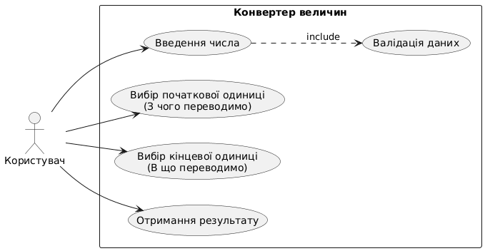
Рис.1. Діаграма Use Case
Лістинг:
@startuml
left to right direction
skinparam packageStyle rectangle
actor "Користувач" as user
package "Конвертер величин" {
usecase "Введення числа" as UC1
usecase "Вибір початкової одиниці\n(З чого переводимо)" as UC2
usecase "Вибір кінцевої одиниці\n(В що переводимо)" as UC3
usecase "Отримання результату" as UC4
usecase "Валідація даних" as UC5
}
user --> UC1
user --> UC2
user --> UC3
user --> UC4
UC1 ..> UC5 : include
@enduml
Діаграма: Activity
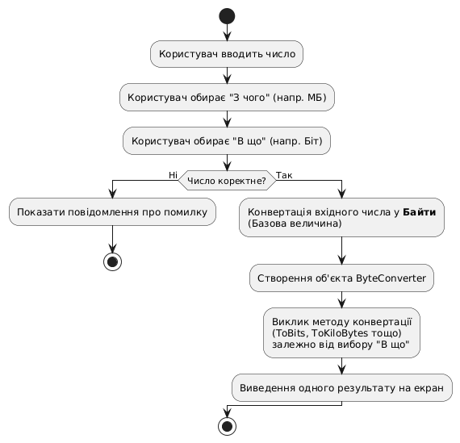
Рис.2. Діаграма Activity
Лістинг:
@startuml
start
:Користувач вводить число;
:Користувач обирає "З чого" (напр. МБ);
:Користувач обирає "В що" (напр. Біт);
if (Число коректне?) then (Ні)
:Показати повідомлення про помилку;
stop
else (Так)
:Конвертація вхідного числа у **Байти**\n(Базова величина);
:Створення об'єкта ByteConverter;
:Виклик методу конвертації\n(ToBits, ToKiloBytes тощо)\nзалежно від вибору "В що"
:Виведення одного результату на екран;
endif
stop
@enduml
Діаграма: Class
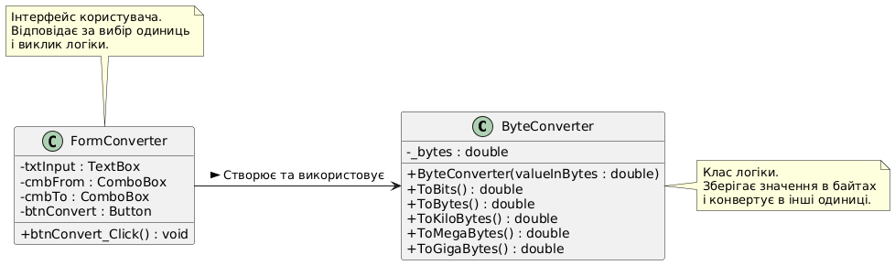
Рис.3. Діаграма Class
Лістинг:
@startuml
skinparam classAttributeIconSize 0
class "ByteConverter" {
- _bytes : double
+ ByteConverter(valueInBytes : double)
+ ToBits() : double
+ ToBytes() : double
+ ToKiloBytes() : double
+ ToMegaBytes() : double
+ ToGigaBytes() : double
}
note right of ByteConverter : Клас логіки.\nЗберігає значення в байтах\nі конвертує в інші одиниці.
class "FormConverter" {
- txtInput : TextBox
- cmbFrom : ComboBox
- cmbTo : ComboBox
- btnConvert : Button
+ btnConvert_Click() : void
}
note top of FormConverter : Інтерфейс користувача.\nВідповідає за вибір одиниць\nі виклик логіки.
FormConverter -> ByteConverter : Створює та використовує >
@enduml
Діаграма: Component
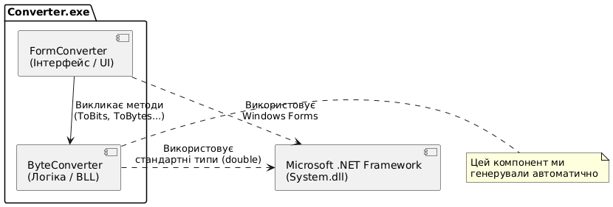
Рис.4. Діаграма Component
Лістинг:
@startuml
skinparam componentStyle uml2
package "Converter.exe" {
component [FormConverter\n(Інтерфейс / UI)] as GUI
component [ByteConverter\n(Логіка / BLL)] as Logic
}
component "Microsoft .NET Framework\n(System.dll)" as DotNet
GUI -down-> Logic : Викликає методи\n(ToBits, ToBytes...)
GUI .> DotNet : Використовує\nWindows Forms
Logic .> DotNet : Використовує\nстандартні типи (double)
note right of Logic
Цей компонент ми
генерували автоматично
end note
@enduml
- Виконати кодогенерацію діаграми класів в середовище розробки та реалізувати програмний продукт. - http://msdn.microsoft.com/ruru/library/ff657795.aspx
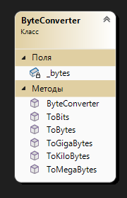
Рис. 5. Клас ByteConverter
Згенерований лістинг:
using System;
using System.Collections.Generic;
using System.Linq;
using System.Text;

namespace Converter
{
public class ByteConverter
{
private double _bytes;

public ByteConverter()
{
throw new System.NotImplementedException();
}

public double ToBits()
{
throw new System.NotImplementedException();
}

public double ToKiloBytes()
{
throw new System.NotImplementedException();
}

public double ToMegaBytes()
{
throw new System.NotImplementedException();
}

public double ToGigaBytes()
{
throw new System.NotImplementedException();
}

public double ToBytes()
{
throw new System.NotImplementedException();
}
}
}
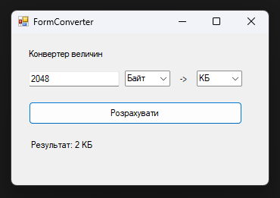
Рис. 6. Інтерфейс програми
Лістинг:
using System;

namespace Converter
{
public class ByteConverter
{
private double _bytes;

public ByteConverter(double valueInBytes)
{
this._bytes = valueInBytes;
}

public double ToBits()
{
return _bytes * 8.0;
}

public double ToBytes()
{
return _bytes;
}

public double ToKiloBytes()
{
return _bytes / 1024.0;
}

public double ToMegaBytes()
{
return _bytes / (1024.0 * 1024.0);
}

public double ToGigaBytes()
{
return _bytes / (1024.0 * 1024.0 * 1024.0);
}
}
}
Посилання на гіт: https://github.com/VadymLeus/Y4S1-SWMA

